Tàu container Trung Quốc hủy nỗ lực lần đầu tiên rời Hormuz làm suy yếu tuyên bố “hành lang an toàn” của Iran
Reuters
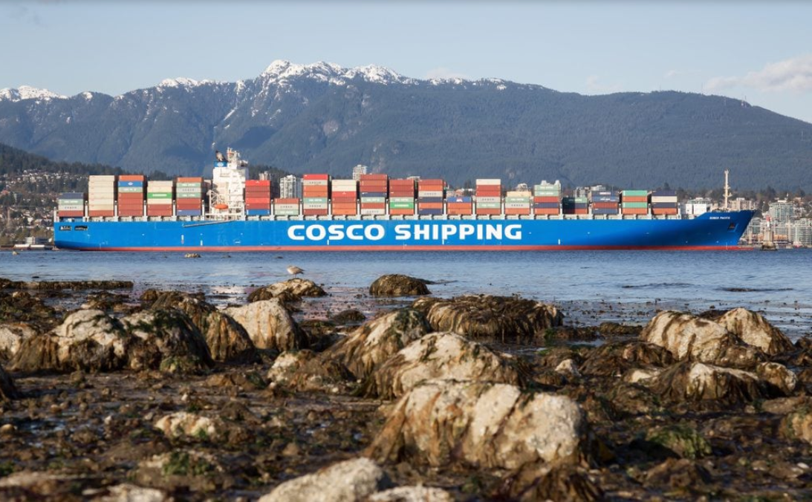
London, ngày 27/3 (Reuters) – Hai tàu container của Trung Quốc đã quay đầu lại sau khi cố gắng rời Vịnh Ba Tư qua Eo biển Hormuz vào thứ Sáu. ngày 27 tháng 3, theo dữ liệu theo dõi tàu, bất chấp các đảm bảo từ Iran rằng các tàu Trung Quốc có thể đi qua.
Nhà khai thác COSCO Shipping trước đó cho biết trong thông báo gửi khách hàng ngày 25/3 rằng họ đã nối lại việc nhận đặt chỗ container hàng bách hóa cho các chuyến hàng từ châu Á đến United Arab Emirates, Saudi Arabia, Bahrain, Qatar, Kuwait và Iraq.
Hai tàu CSCL Indian Ocean và CSCL Arctic Ocean, đều mang cờ Hồng Kông, đã bị mắc kẹt trong Vịnh kể từ khi cuộc chiến Mỹ–Israel với Iran bắt đầu vào ngày 28/2.
Theo phân tích từ nền tảng dữ liệu Kpler, hai tàu này đã cố gắng đi qua eo biển vào lúc 03:50 GMT ngày 27/3 nhưng sau đó đã quay đầu lại.
Dù đây là lần đầu tiên một hãng vận tải biển lớn cố gắng đi qua Eo biển Hormuz kể từ khi chiến sự bắt đầu, sự cố ngày 27/3 cho thấy “không thể đảm bảo hành lang là an toàn”, theo nhận định của nhà phân tích Rebecca Gerdes từ Kpler.
Hôm thứ Tư (25/3), Ngoại trưởng Iran Abbas Araghchi cho biết trên mạng xã hội rằng Iran “cho phép tàu của các quốc gia thân thiện như Trung quốc, Nga, Ấn Độ, Iraq và Pakistan đi qua Eo biển Hormuz”.
Theo dữ liệu trên nền tảng LSEG, cả hai tàu đều phát tín hiệu AIS cho biết chúng thuộc sở hữu của Trung Quốc và có thuyền viên người Trung Quốc.
Công ty mẹ đặt tại Thượng Hải là COSCO Shipping chưa đưa ra bình luận ngay lập tức.
Iran đã tiến hành các cuộc tấn công nhằm vào các tàu trong Vịnh Ba Tư và đe dọa tiếp tục leo thang, khiến hàng trăm tàu và khoảng 20.000 thuyền viên bị mắc kẹt trong khu vực. Xuất khẩu năng lượng, bao gồm dầu thô từ Saudi Arabia và khí tự nhiên hóa lỏng từ Qatar, gần như bị đình trệ hoàn toàn.
Cử chỉ thiện chí
Tổng thống Mỹ Donald Trump cho biết ngày 26/3 rằng Iran đang cho phép 10 tàu chở dầu đi qua Eo biển Hormuz như một “cử chỉ thiện chí” trong các cuộc đàm phán. Tuy nhiên, chưa có thông tin chi tiết về các tàu này, cũng như chưa rõ có tàu nào thực sự đi qua kể từ phát biểu của ông Trump hay không.
Trong những ngày gần đây, một số ít tàu khác đã rời khu vực, bao gồm các tàu chở khí dầu mỏ hóa lỏng (LPG) mang cờ Ấn Độ phục vụ nhu cầu nấu nướng.
Một tàu chở dầu của Thailand đã đi qua eo biển sau khi có sự phối hợp ngoại giao với Iran, theo một quan chức Thái Lan và công ty sở hữu tàu ngày 24/3 cho biết.
Theo dữ liệu từ hãng phân tích hàng hải Lloyd’s List Intelligence và phân tích của Reuters, lưu lượng tàu trong tuần qua chủ yếu gồm các tàu chở dầu Iran rời đi và tàu hàng rời cập cảng Iran với hàng hóa như ngũ cốc và các mặt hàng thiết yếu khác.
Iran nhiều lần tuyên bố rằng một số tàu có thể được phép đi qua, nhưng nhấn mạnh rằng Tehran sẽ quyết định tàu nào được phép, đồng thời cho biết các tàu có liên quan đến Mỹ, Israel hoặc các đồng minh của họ sẽ bị ngăn chặn.
“Iran tuyên bố các bên gây hấn – cụ thể là Mỹ và chế độ Israel – cũng như các bên tham gia khác trong hành động gây hấn, không đủ điều kiện để được quyền đi qua vô hại hoặc không thù địch,” theo một thông báo ngày 24/3 gửi tới các quốc gia thành viên của IMO.
Việc khởi động các cuộc đàm phán hòa bình sẽ “góp phần khôi phục hoạt động hàng hải bình thường” qua Eo biển Hormuz, Ngoại trưởng Trung Quốc Wang Yi phát biểu trong cuộc điện đàm với người đồng cấp Pakistan hôm thứ Sáu.
-----------------------------------------------------

